MODELO HIDROGEOLÓGICO PARA CIERRE DE BOCAMINAS MINERAS MEDIANTE TAPONES HERMÉTICOS
Tema: ESG
Johnnie Harrison Ramos Ayala, Geo-Logic Perú SRL, Ingeniero de proyecto. Av. Pardo y Aliaga 675, Lima, Perú. hramos@geo-logic.com.pe, hramos.hidro@gmail.com, 986307862
Palabras Claves: Tapones herméticos, Hidrogeoquímica, Modelamiento numérico, Agua subterránea, Bocaminas.
Partes
1.- La presente investigación hidrogeológica se aplicó en la provincia de Angaraes, departamento de Huancavelica, Perú. La investigación se centró en el cierre de minas, específicamente en el componente minero “Bocamina”. Las aguas de mina que fluyen por las “Bocaminas” suelen ser ácidas y con altas concentraciones de metales pesados. Por lo tanto, es crucial mitigar el efluente minero de las bocaminas al finalizar las operaciones mineras. Una de las alternativas óptimas es el cierre de las “Bocaminas” mediante tapones herméticos, con el fin de lograr un efluente cero.
2.- El objetivo de la investigación es conocer la carga hidrostática; movimiento y nivel de agua subterránea post-cierre; con el fin de predecir posibles impactos en cuerpos de aguas.
3.- como parte del trabajo se realizó las investigaciones hidrogeológicas de campo como son Inventario de agua, mapeo geológico, tomografía eléctrica, medición de nivel de aguas de piezómetros, entre otros; así como estudios de climatología, hidrología, hidroquímica, con ello realizar el modelo conceptual para poder simular en un modelo numérico predictivo.
4.- La zona de investigación constituye un acuífero del tipo libre y fracturado, conformado por

RESULTADOS
De acuerdo al modelo conceptual, se infiere que en condiciones sin mina la presión de poros inicial era lo suficientemente fuerte como para generar el confinamiento del agua incluida en el entorno rocoso, pero debido a las aperturas de galerías mineras (donde las presiones son equivalentes a la superficie) se genera una liberación de las presiones de poros, provocando el movimiento de las aguas del acuífero hacia las galerías minera y posteriormente hacia las Bocaminas.
Mediante el modelo numérico en situación actual (labores mineras en operación), el modelo muestra una depresión del nivel de agua subterránea enfocada en las labores mineras (ver Figura 1).

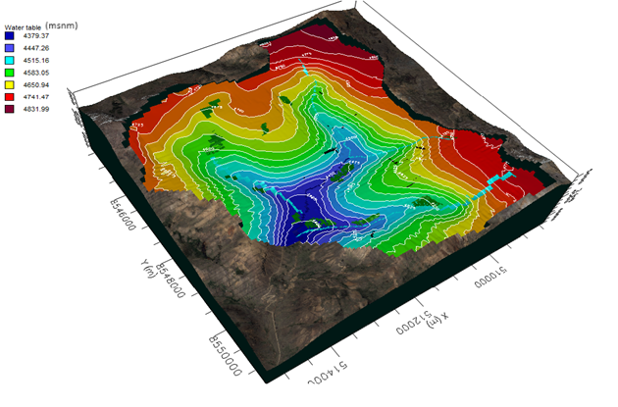
Figura 1. Modelo hidrogeológico numérico pre tapones hermético (cierre de bocaminas)

Para determinar la influencia de cierre de las bocaminas (tapones herméticos) al nivel de agua subterránea, se ha realizado la acción en el modelo numérico de no flujo en las bocaminas, como resultado el modelo numérico (ver Figura 2) muestra un elevamiento del nivel de agua subterráneo.

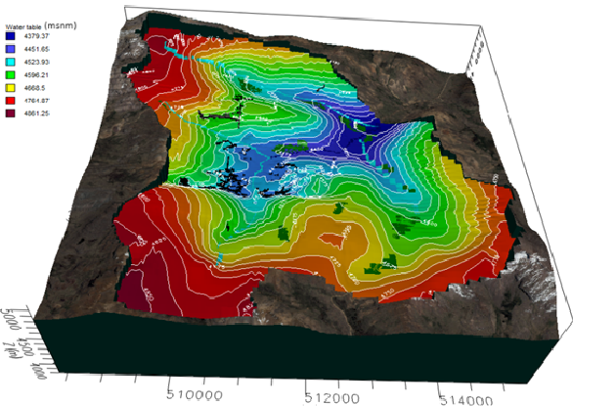
Figura 2. Modelo hidrogeológico numérico Post tapones hermético (cierre de bocaminas)

En la Figura 3, se aprecia que el nivel de agua subterranea a tenido una elevacion, el cual se ubica por encima de las labores subterraneas, lo cual ha provocado la saturacion de las mismas; esto generara nuevos aforos subterraneos que podrian estar impactados en calidad y/o cantidad; en constraste con la situacion natural (pre-minado).
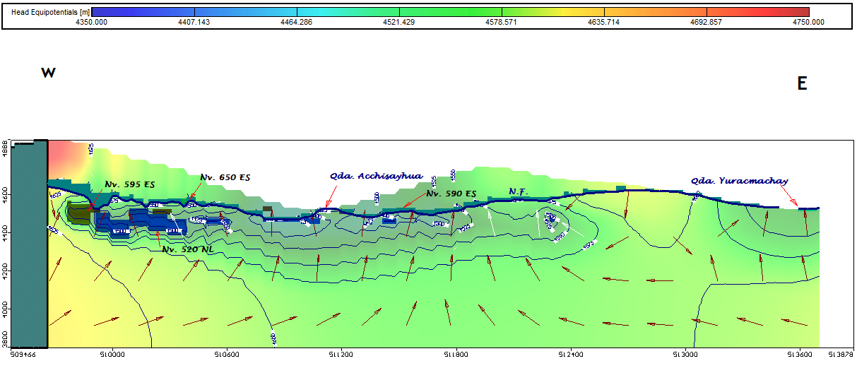
Figura 3. Nivel de agua Post cierre de bocaminas
5.- Conclusiones
Mediante el modelo numérico proyectado al escenario de post-cierre, se determino que el nivel de agua subterranea experimentara una elevacion de su nivel actual.
Se determino mediante el modelo numerico post-cierre, puntos de posibles aforos de aguas subterraneas generados por la elevacion del nivel de agua subterranea.
Como actividades de control de las aguas subterraneas postcierre, se establecera nuevos puntos de control aforos de aguas subterraneas generados en la etapa de postcierre.
Reseña Profesional
Ingeniero Geólogo Colegiado Habilitado – UNMSM, con más de 10 años de experiencia y con estudios de Post-grado en la maestría de Geotecnia; desarrollo profesional especialista hidrogeólogo; realizando estudios hidrogeológicos e hidrológicos, hidrogeoquimicos y geoquímicos en estudios Ambientales como EIA, ITS, EIAsd, cierre de minas, Ingenierías.
Utilizando base de datos en Cad y gis, y software Leapflog, acuachem, AcuiferTest, Feflow, ModFlow, Hydracces, HEC- HMS, HEC-RAS, HCanales, DIPs, Slide entre otros etc.

